**МУНИЦИПАЛЬНОЕ АВТОНОМНОЕ**

**ОБЩЕОБРАЗОВАТЕЛЬНОЕ УЧРЕЖДЕНИЕ**

**«СРЕДНЯЯ ШКОЛА № 159»**

**(МАОУ СШ № 159)**

**______________________________________________________**

660061, Россия, Красноярский край, город Красноярск, ул. Калинина, зд. 110,

Телефон: (391) 22-30-159. Сайт:<https://sh159-krasnoyarsk-r04.gosweb.gosuslugi.ru/>.

E-mail:[sch159@mailkrsk.ru](mailto:sch159@mailkrsk.ru).ОКПО79175286,ОГРН 1222400011613,

ИНН/КПП 2463126950/246301001

Промежуточная аттестация за 9 класс

по предмету «Биология»  
  
  
Пояснительная записка

Контрольная работа по биологии состоит из3-х частей и включает в себя 24 задания.

Форма проведения-контрольная работа.  
Часть А содержит 18 тестовых вопросов с выбором одного верного ответа из 4-предложенных. За верное выполнение заданий 1-18 выставляется 1 балл. Часть В содержит 4 задания. При выполнении заданий В1-В2 необходимо выбрать три верных ответа из шести предложенных и записать выбранные цифры в порядке возрастания. При выполнении заданий ВЗ-В4необходимо установить соответствие между элементами первого и второго столбика и записать в таблицу цифры, соответствующие выбранным ответам. За верный ответ на каждое из заданий В1-В4 выставляется 2 балла. Часть С содержит 2 задания, в которых необходимо дать полный развёрнутый ответ. Задание С1 оценивается в 2 балла, а задание С2 оценивается в 3 балла. Максимальное количество баллов, которое может набрать учащийся за выполнение работы –31. На выполнение работы отводится 40 минут.

**Критерии оценок**

|  |  |  |  |  |
| --- | --- | --- | --- | --- |
| Оценка | 2 | 3 | 4 | 5 |
| Общий балл | 0-10 | 11-18 | 19-25 | 26-31 |

Вариант 1

**Часть1.** *К каждому из заданий А1-А18 даны четыре варианта ответа, из которых только один верный.*

А1. Анатомия человека–это наука, изучающая

1. душевную жизнь человека
2. строение тела человека и его органов
3. функции человеческого организма и его органов
4. происхождение человека

А2. К биологическим факторам эволюции человека относят:

1) наследственную изменчивость 3) членораздельную речь

2) сознание 4) труд

АЗ. С помощью веществ, вырабатываемых в железах внутренней секреции,осуществляется:

1) нервная регуляция деятельности органов

2) механическая и химическая обработка пищи

3) передача наследственных признаков

4) гуморальная регуляция деятельности органов

А4. Поджелудочная железа—это железа смешанной секреции, так как она вырабатывает:

1) желчь и адреналин

2) клетки крови

3) гормоны и пищеварительный сок

4) витамины и антитела

А5. Основными элементами нервной системы человека и животных являются нейроны, так как они:

1) легко возбуждаются и передают возбуждение другим клеткам

2) осуществляют передачу наследственной информации потомству

3) являются компонентами желез внутренней секреции

4) увеличивают скорость химических реакций в клетках тела человека и многоклеточных животных

А6. Чем со стороны среднего уха обеспечивается давление на барабанную перепонку, равное атмосферному?

1) слуховой трубой 3) перепонкой овального окна

2) ушной раковиной 4) слуховыми косточками

А7. Какой буквой на рисунке обозначена оболочка глаза, в которой располагаются зрительные рецепторы?

1. А 2) Б 3) В 4) Г

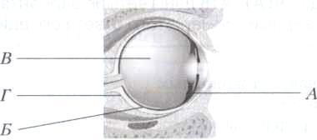

А8. К центральной нервной системе относят

1. головной и спинной мозг
2. головной мозг и нервы
3. спинной мозг и нервные узлы
4. нервы и нервные окончания

А9. Основная функция эритроцитов — перенос:

1. гормонов и витаминов
2. питательных веществ
3. кислорода и углекислого газа
4. продуктов пластического обмена

А10. Какая кровь течет у человека в артериях большого круга кровообращения?

1) венозная 3) артериальная

2) смешанная 4) насыщенная углекислым газом

А11. Яйцеклетка образуется в:

1. семенниках;
2. семенных пузырьках;
3. яичниках;
4. матке.

A12. Подсчет ритмических колебаний стенок артерий позволяет определить:

1) число сокращений сердца в минуту

2) кровяное давление

3) жизненную емкость легких

4) скорость движения крови

А13. Какие органические вещества расщепляются в ротовой полости человека?

1) углеводы 3) жиры

2) белки 4) нуклеиновые кислоты

А14. К плоским костям относятся

1. плечевая кость
2. лучевая кость
3. кости свода черепа
4. позвонки

А15. Какие функции выполняют в организме человека и животных витамины?

1) регулируют поступление кислорода

2) оказывают влияние на рост, развитие,обмен веществ

3) вызывают образование антител

4) увеличивают скорость образования оксигемоглобина

А16. Под каким номером на обозначен аппендикс человека?

1. 1
2. 2
3. 3
4. 4

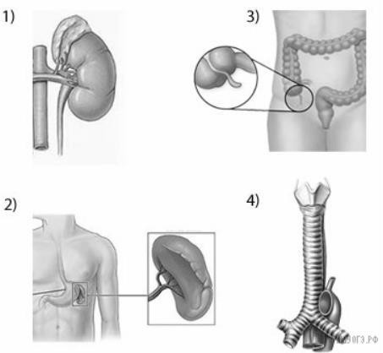

А17. В случае артериального кровотечения на верхней конечности до обращения к врачу надо:

1) остановить кровотечение с помощью жгута, а затем обработать рану

2) зажать сосуд ниже места ранения и наложить жгут

3) наложить на рану давящую повязку, а затем жгут

4) обработать рану йодом, а затем наложить жгут

А18. У детей кости легко деформируются, потому что в их составе:

1) только минеральные вещества;

2) органические вещества;

3) доля минеральных веществ больше, чем у взрослых;

4) доля органических веществ больше, чем у взрослых.

***Часть 2.*** *При выполнении заданий В1-В2 выберите три верных ответа из шести и запишите выбранные цифры в порядке возрастания. При выполнении заданий ВЗ-В4 установите соответствие между элементами первого и второго столбика. Запишите в таблицу цифры, соответствующие выбранным ответам.*

В1. К соединительным тканям относятся

1) кровь

2) хрящ

3) поперечно-полосатая ткань

4) костная ткань

5) сердечная ткань

6) нервная ткань

В2. Какую функцию в организме выполняют рецепторы?

1) воспринимают информацию из внешней среды

2) располагаются в исполнительном органе

3) преобразуют воспринимаемые раздражения в нервные импульсы

4) реализуют ответную реакцию организма на раздражение извне

5) воспринимают информацию из внутренней среды

6) воспринимают информацию от вставочных нейронов

ВЗ. Установите соответствие между функцией ткани и ее типом.

|  |  |  |  |
| --- | --- | --- | --- |
| Функция ткани |  |  | Тип ткани |
| А) образует слизистые оболочки всех внутренних органов  Б) защищает от механических повреждений  В) осуществляет передвижение  веществ в организме  Г) выполняет опорную функцию  Д) защищает организм от попадания микробов |  |  | 1. эпителиальная 2. соединительная |

С1. К каким последствиям приводит недостаток инсулина в крови человека?

С2. Какие особенности скелета человека связаны с прямохождением?